Белорусский государственный технологический университет
Факультет информационных технологий
Кафедра программной инженерии

Лабораторная работа 10
По дисциплине «Основы Алгоритмизации и Программирования»
На тему «Рекурсивные алгоритмы»

Выполнил:
Студент 1 курса 6 группы
Качинскас Вацловас Вацловович
Преподаватель: асс. Андронова М.В.
2023, Минск

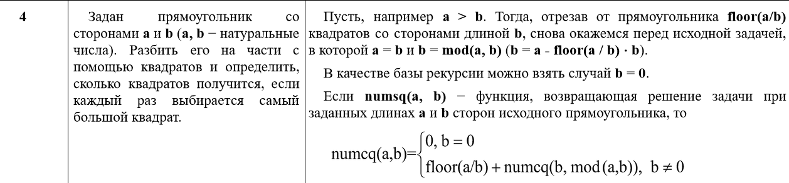
#include <iostream>
using namespace std;

int numsq(int a, int b) {
if (!b) {// если b равно 0
return 0;
}
return floor(double(a) / double(b)) + numsq(b, (a % b));
}

void main() {
setlocale(LC_ALL, "RUS");
int a = 10;//ввод значений
int b = 3;
cout << numsq(a, b);
}
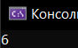
#include <iostream>
using namespace std;

int A(int m, int n) {
if (m > 0 && n > 0) {
return A(m, n) + A(m - 1, A(m, n - 1));
}
if (m > 0) {
return A(m, 0) + A(m - 1, 1);
}
return n + 1;
}

void main() {
setlocale(LC_ALL, "RUS");
int m = 0;//ввод значений
int n = 3;
cout << A(m, n);
}
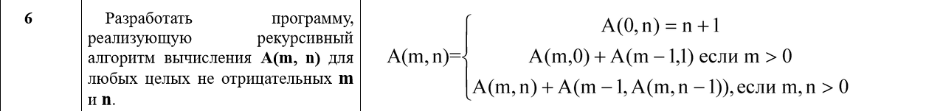
#include <iostream>
using namespace std;

int A(int m, int n) {
if (m > 0 && n > 0) {
return A(m, n) + A(m - 1, A(m, n - 1));
}
if (m > 0) {
return A(m, 0) + A(m - 1, 1);
}
return n + 1;
}

void main() {
setlocale(LC_ALL, "RUS");
int m = 0;//ввод значений
int n = 3;
cout << A(m, n);
}

1. Ввести цифру А, записать в файл все возможные числа, состоящие из цифр, не превышающих или равных A. Количество цифр в числах должно быть равно А.
#include <iostream>
#include <fstream>
#include <string>
using namespace std;

void func(int A, ofstream& file, int number) {
int* B = new int[A];
for (int i = A - 1; i >= 0; i--) {//ввод в массив
*(B + i) = number % 10;
number /= 10;
}
for (int i = A - 1; i >= 0; i--) {// проверка на больше чем A
if (*(B + i) > A && i != 0) {
*(B + i) = 0;
*(B + i - 1) += 1;
}
}
if (*B > A) {// проверка на посленее число
return;
}
for (int i = A - 1; i >= 0; i--) {//получение числа
number += *(B + i) * pow(10, A - i - 1);
}
file << number;//ввод
file << endl;
func(A, file, number + 1);//рекурсия
}

void main() {
setlocale(LC_ALL, "RUS");
int A;
cin >> A;
ofstream file("base.txt");
func(A, file, pow(10,A - 1));
file.close();
}
Ответ на число 3:
100
101
102
103
110
111
112
113
120
121
122
123
130
131
132
133
200
201
202
203
210
211
212
213
220
221
222
223
230
231
232
233
300
301
302
303
310
311
312
313
320
321
322
323
330
331
332
333

2. Задача проведения границы на карте («создание военных блоков»). Страны на карте заданы матрицей смежности. Если страны i, j имеют на карте общую границу, то элемент матрицы A[i, j] равен 1, иначе 0.
#include <iostream>
#include <vector>
#include <algorithm>
using namespace std;

bool canDivide(vector<vector<int>>& Matrix, int groupSize, int currentGroup, int currentGroupSize) {
if (currentGroupSize == groupSize) {
for (int i = 0; i < Matrix.size(); i++) {
if (i != currentGroup && any_of(Matrix[i].begin(), Matrix[i].end(), [&](int j) { return Matrix[currentGroup][j] == 1; })) {
return false;
}
}
return true;
}

for (int i = 0; i < Matrix.size(); i++) {
if (i != currentGroup && Matrix[currentGroup][i] == 1) {
if (canDivide(Matrix, groupSize, i, currentGroupSize + 1)) {
return true;
}
}
}

return false;
}

int main() {
int n; //коллво стран
cin >> n;

vector<vector<int>> Matrix(n, vector<int>(n, 0));// матрица
bool canBeDivided = canDivide(Matrix, n / 2, 0, 1);//проверка на вход в группу

if (canBeDivided) {
cout << "Y" << endl;
}
else {
cout << "N" << endl;
}

return 0;
}
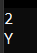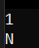
Дано n различных натуральных чисел (n = 5). Напечатать все перестановки этих чисел.
#include <iostream>
#include <vector>
using namespace std;

//генерация порядка
void generatePermutations(int n, int index, vector<int>& currentPermutation, vector<vector<int>>& allPermutations) {

if (index == n) {
allPermutations.push_back(currentPermutation);
return;
}

for (int i = 1; i <= n; i++) {
//проверка на использован
if (find(currentPermutation.begin(), currentPermutation.end(), i) == currentPermutation.end()) {
currentPermutation[index] = i; // изменение позиции
generatePermutations(n, index + 1, currentPermutation, allPermutations);
}
}
}

int main() {
int n = 5;//коллво
vector<vector<int>> allPermutations;//порядок
vector<int> currentPermutation(n);//порядок

generatePermutations(n, 0, currentPermutation, allPermutations);

//вывод
for (const auto& permutation : allPermutations) {
for (int num : permutation) {
cout << num << " ";
}
cout << endl;
}

return 0;
}
